NOMBRE: Virginia Jeanth Castillo López

CATEDRATICA: Mayte Escobar

GRADO: 4TO. Secretariado Juridico

Tarea: Mapa Conceptual Del Comportamiento del Grupo

Curso: Comunicación

Ciclo Escolar: 2021

Introducción.

El trabajo que presentare se tratara sobre el comportamiento del grupo. Las características personales importantes para la interacción del grupo son variables, como edad, género, habilidades y elementos de la personalidad.

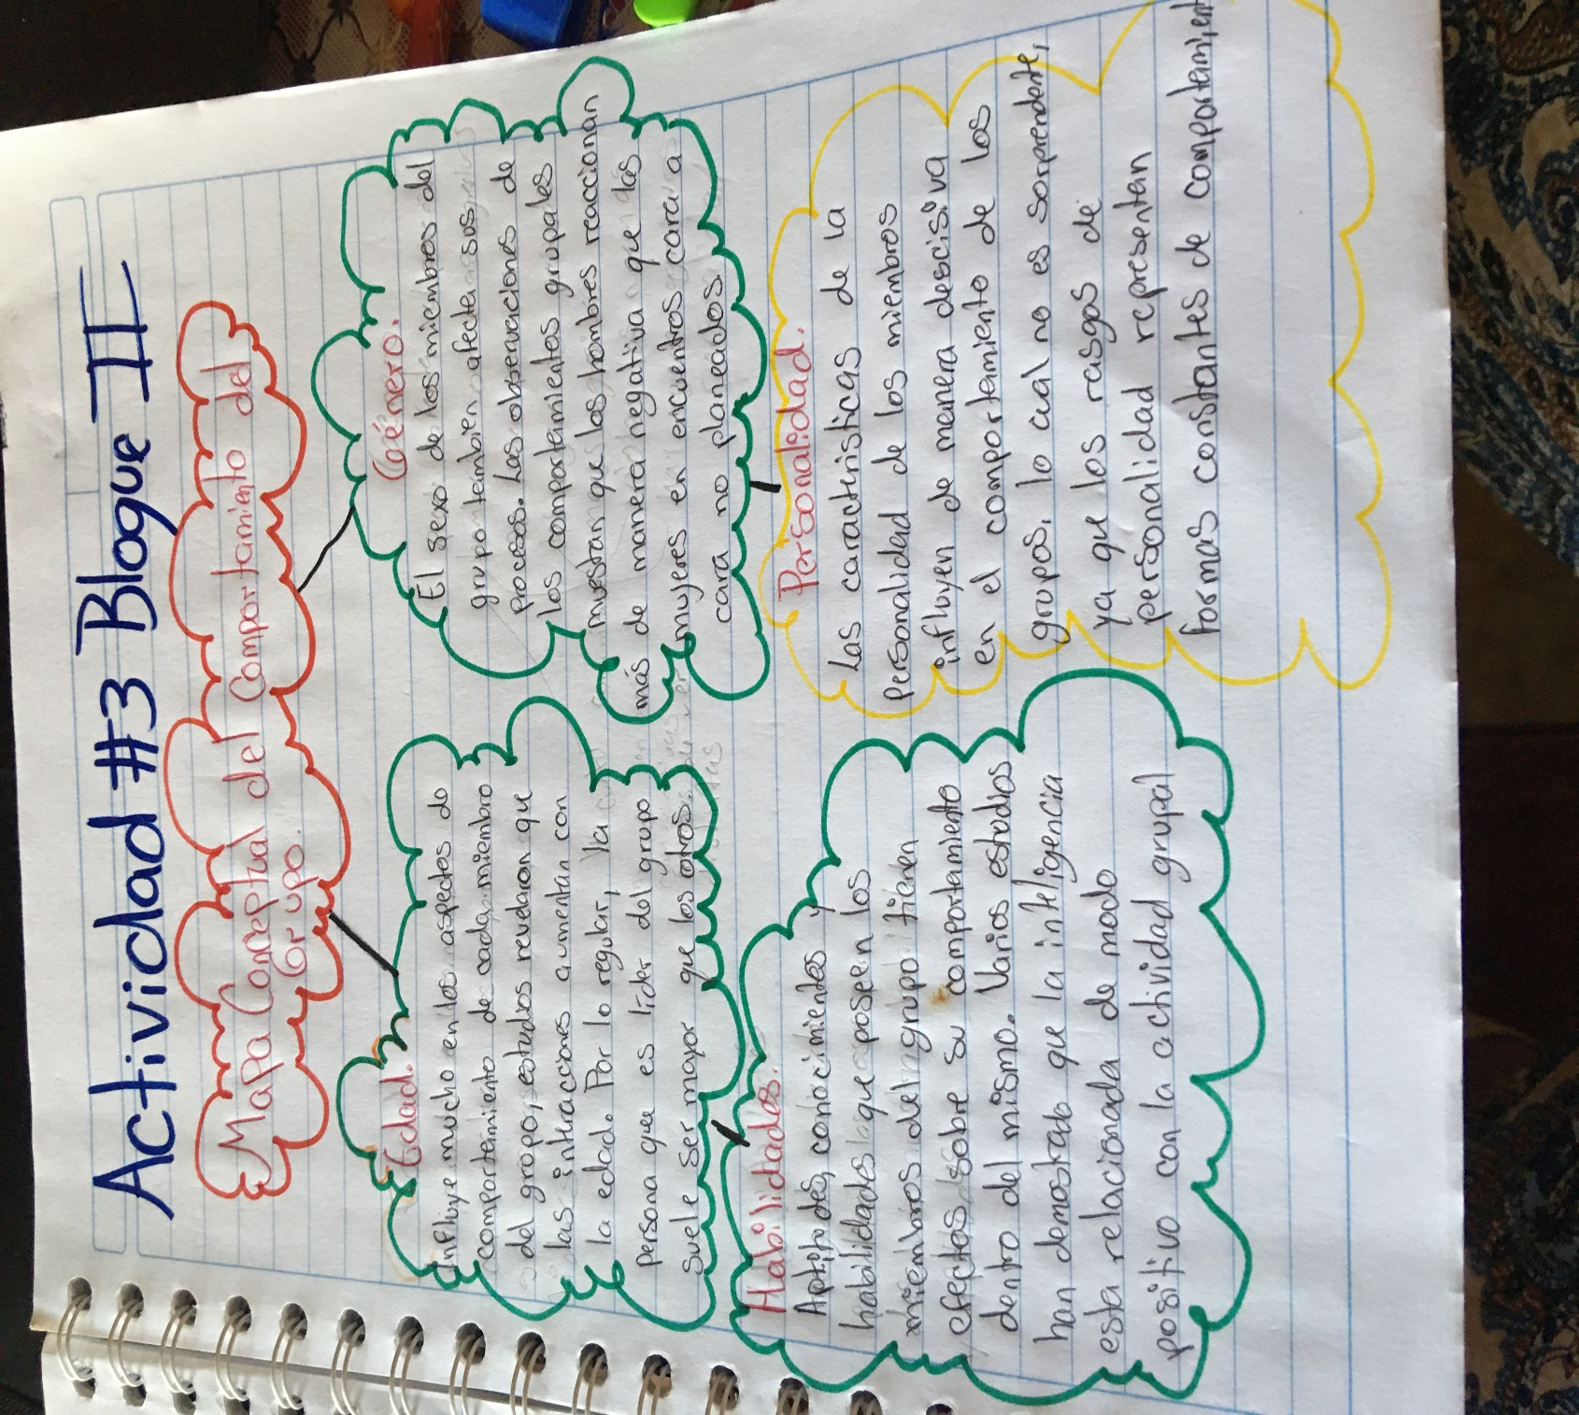

CONCLUSIÓN.

El Trabajo que presente se trató sobre el comportamiento del grupo. En el cual pudimos ver que para la interacción del grupo hay variables que influyen en este, por ejemplo; la edad, es muy común ver a líderes de mayor edad que los demás miembros del grupo ya que los mayores tienden a ser más responsables. EL Género: podemos ver que los hombres son menos pacientes que las mujeres y les cuesta comunicarse, mientras tanto las mujeres suelen ser pasivas menos agresivas y más comunicativas. Habilidades: son las cosas que me gustan realizar, hay que practicar las cosas para descubrir nuestras habilidades y aptitudes.